Zajęcia rewalidacyjne
Na zajęcia rewalidacyjne dla Oli
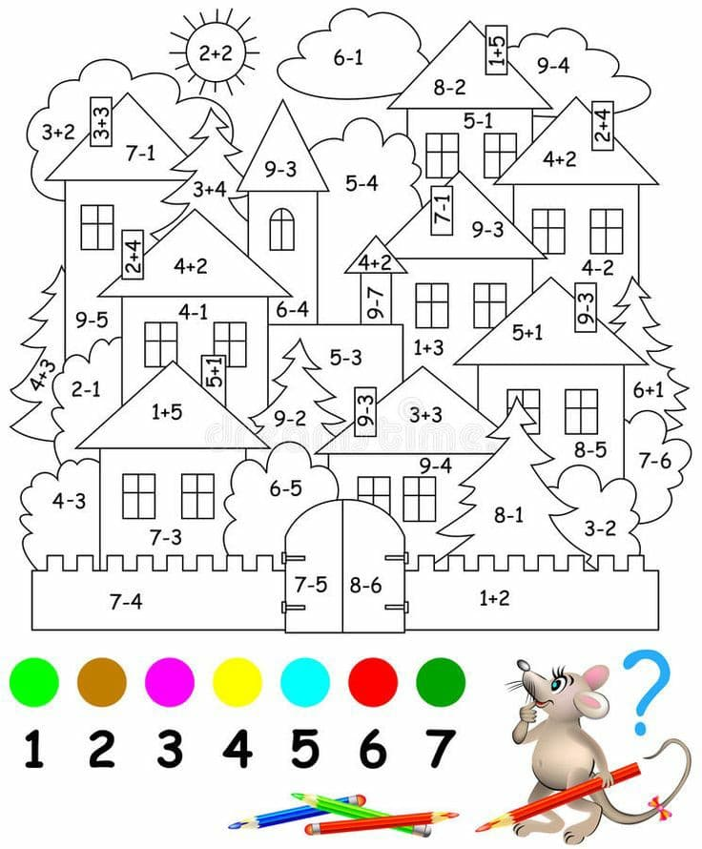

Na zajęcia rewalidacyjne dla Pauli
